Daftar Isi
MINUTES OF MEETING 2
Minutes of Meeting Detail 3
Attendance Table 4
MoM Table 6

MINUTES OF MEETING
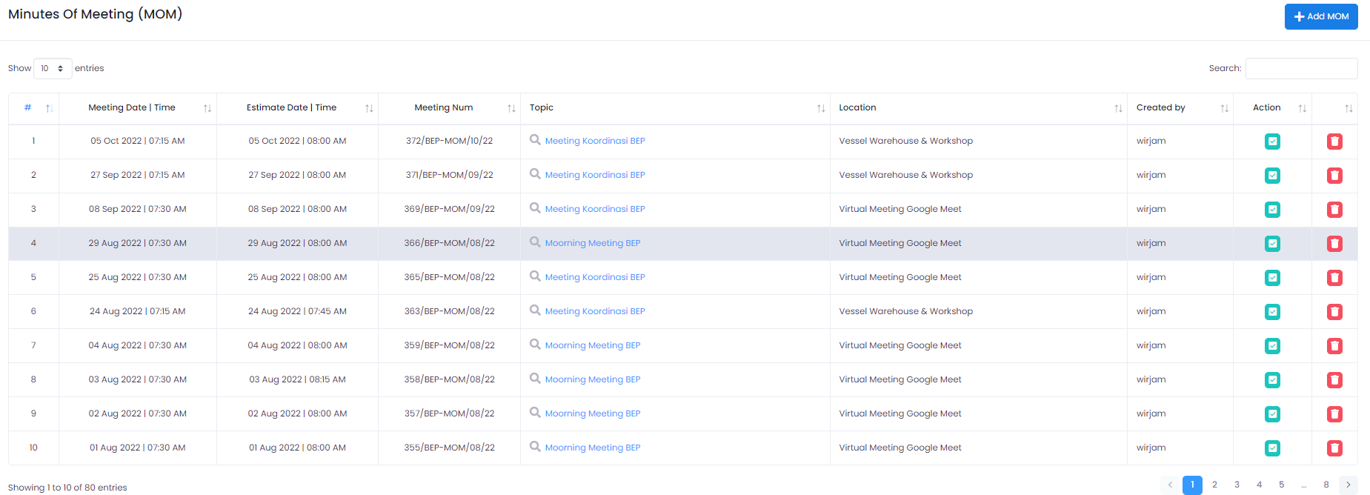Minutes of meeting menampilkan catatan rincian dari suatu meeting. Untuk menambah MoM baru, klik tombol “+ Add MoM” di pojok kanan atas.

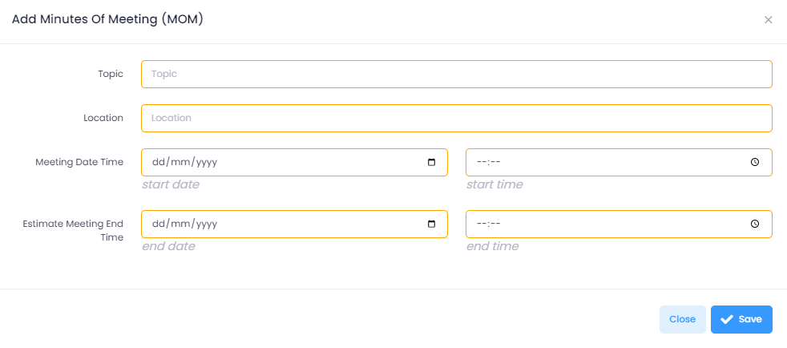Masukan detail meeting dari topik, lokasi, tanggal dan waktu meeting dimulai, serta waktu meeting berakhir. Kemudian klik save.

Back

Minutes of Meeting Detail
Untuk melihat detail dari meeting, klik pada kolom Topic. Akan ditampilkan detail seperti gambar di bawah.

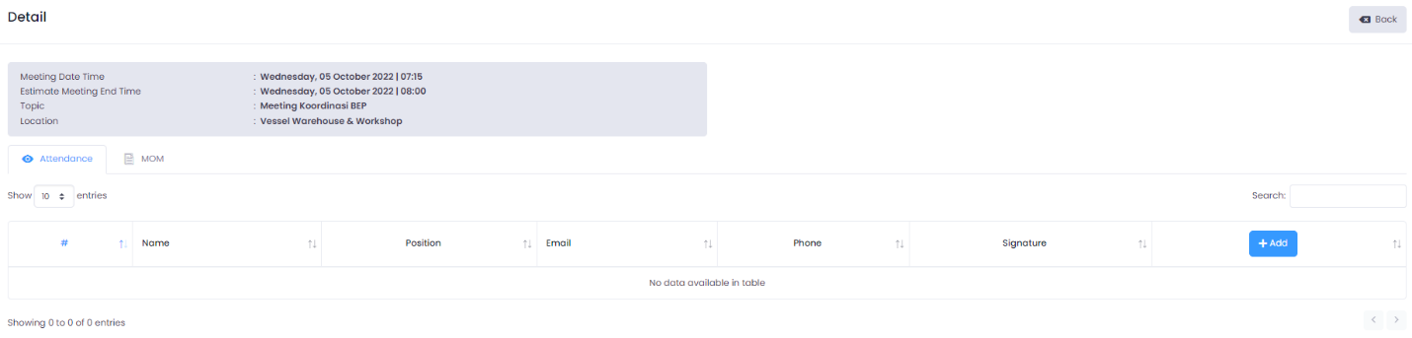

.

Back

Attendance Table

Ada dua tab di bawah detail meeting, yaitu tab Attendance dan MoM. Tab Attendance menampilkan kehadiran dari peserta meeting.

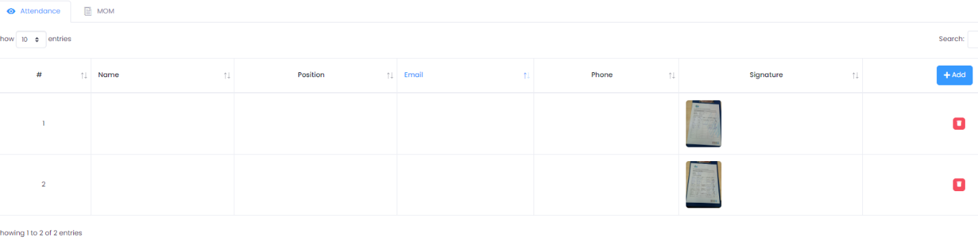

Untuk menambah peserta kehadiran baru, Klik tombol “+ Add”.

Back
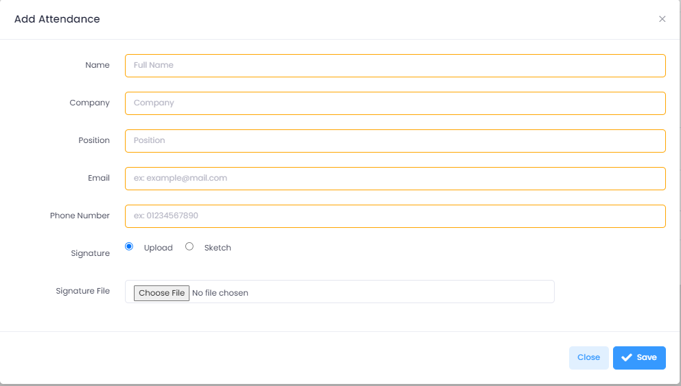

Isi semua kolom yang diperlukan. Untuk tanda tangan, ada dua cara untuk mengisinya. Pertama, upload tanda tangan yang sudah tersedia dengan klik terlebih dahulu pada “upload”. Kedua, sketsa tanda tangan secara langsung dengan klik terlebih dahulu pada “sketch”. Klik save jika semua sudah terisi.

Back

MoM Table
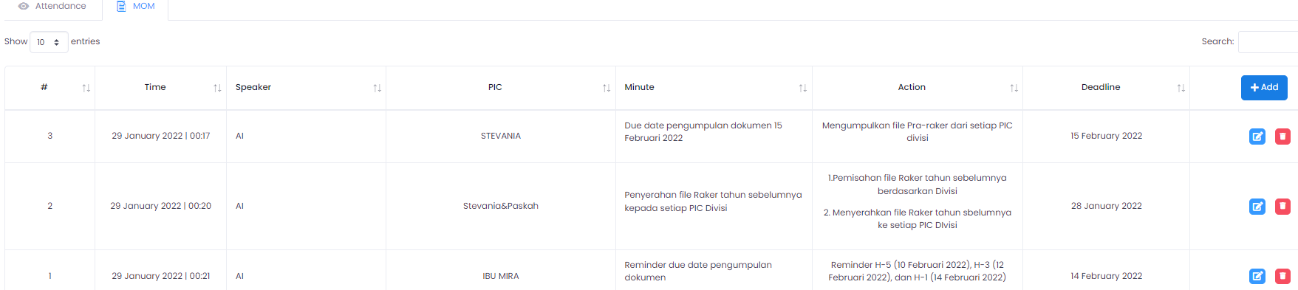Tabel MoM digunakan untuk menampilkan detail meeting.

Klik “+ Add” untuk menambah MoM, setelahnya akan menampilkan form di bawah ini.

Back

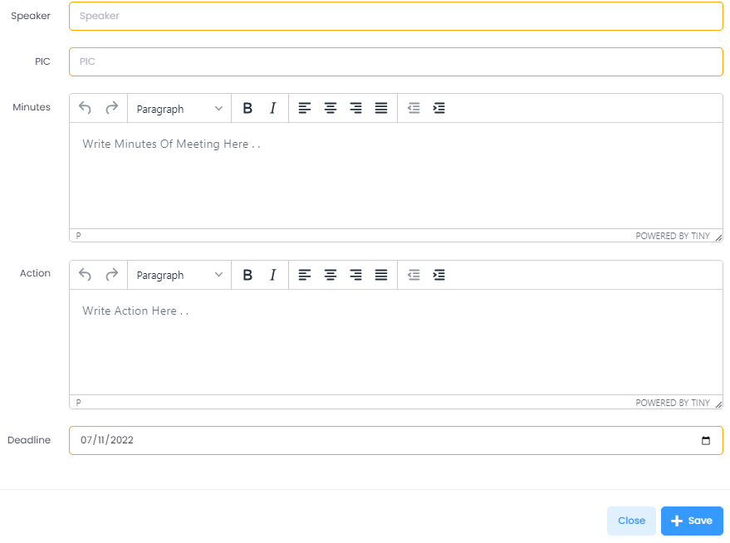

Masukan detail meeting, dari pembicara, PIC, pertanyaan dan jawaban dari topik meeting, serta deadline. Lalu klik save.

Back

